органов местного самоуправления
Садовского сельсовета

№ 12/1 от 14.12.2018г

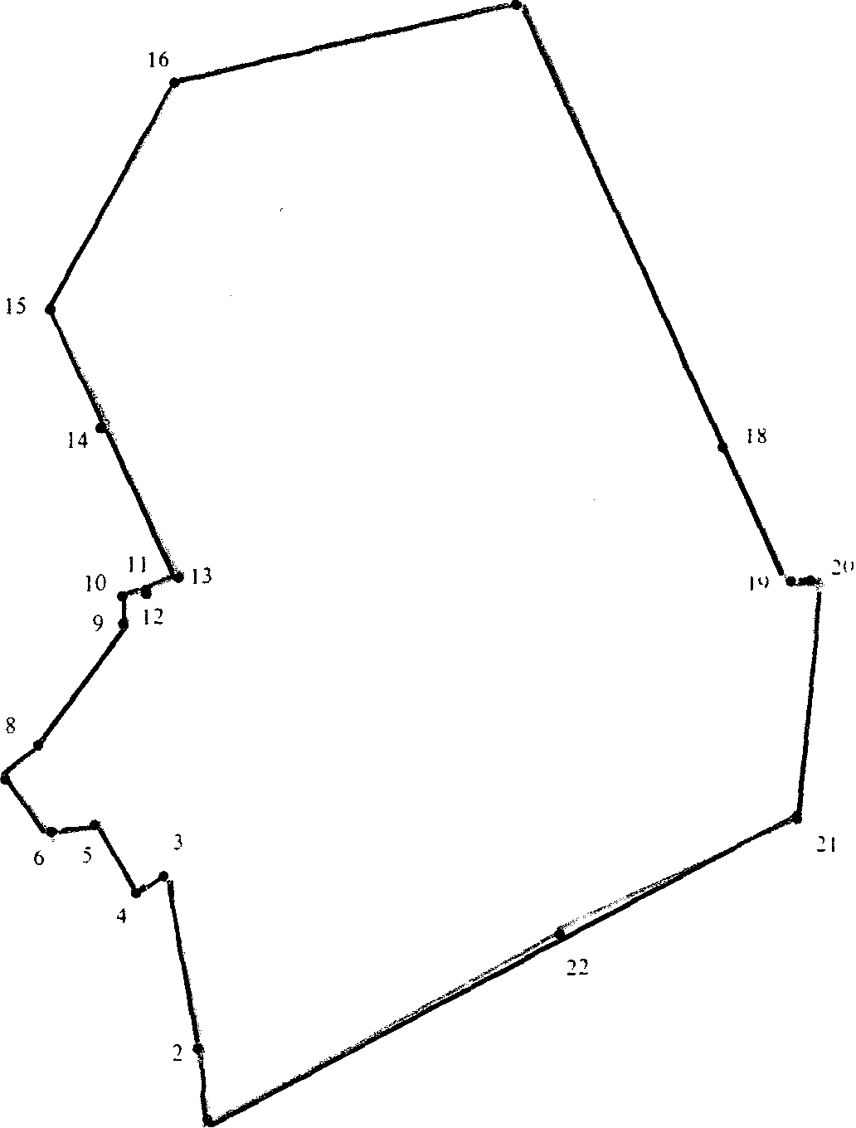

СОДЕРЖАНИЕ:
- Решение № 154 внеочередной пятьдесят третьей сессии от 12.12.2018г. «О внесении изменений в решение сороковой сессии Совета депутатов Садовского сельсовета Краснозерского района Новосибирской области от 22.12.2017г. «О бюджете Садовского сельсовета Краснозерского района Новосибирской области на 2018 год и плановый период 2019 и 2020 годов».
- Постановление № 59 от 14.12.2018г. «О назначении публичных слушаний проекта бюджета Садовского сельсовета Краснозерского района Новосибирской области на 2019 год и плановый период 2020 и 2021 годов и проекта прогноза социально-экономического развития Садовского сельсовета Краснозерского района на 2019 и плановый период 2020 и 2021годов».

СОВЕТ ДЕПУТАТОВ
САДОВСКОГО СЕЛЬСОВЕТА
КРАСНОЗЕРСКОГО РАЙОНА
НОВОСИБИРСКОЙ ОБЛАСТИ
пятого созыва

Р Е Ш Е Н И Е
внеочередной пятьдесят третьей сессии

от 12.12.2018 п. Садовый № 154

О внесении изменений в решение сороковой сессии
Совета депутатов Садовского сельсовета
Краснозерского района Новосибирской области
от 22.12.2017г «О бюджете Садовского сельсовета
Краснозерского района Новосибирской области
на 2018 год и плановый период 2019 и 2020 годов»

Руководствуясь Бюджетным кодексом Российской Федерации, Федеральным законом от 06.10.2003г № 131-ФЗ «Об общих принципах организации местного самоуправления в Российской Федерации», Приказом МФ РФ от 01.07.2013г № 65н «Об утверждении Указаний о порядке применения бюджетной классификации Российской Федерации», Совет депутатов Садовского сельсовета Краснозерского района Новосибирской области РЕШИЛ:
Внести в Решение сороковой сессии Совета депутатов Садовского сельсовета Краснозерского района Новосибирской области от 22.12.2017 г «О бюджете Садовского сельсовета Краснозерского района Новосибирской области на 2018 год и плановый период 2019 и 2020 годов» следующие изменения: 1. Пункт 1.1. изложить в следующей редакции:

1. Утвердить основные характеристики бюджета Садовского сельсовета Краснозерского района Новосибирской области (далее - местный бюджет) на 2018 год:
1) прогнозируемый общий объем доходов местного бюджета в сумме 8351,2 рублей, в том числе объем безвозмездных поступлений в сумме 7177,0 тыс. рублей, из них объем межбюджетных трансфертов, получаемых из других бюджетов бюджетной системы Российской Федерации, в сумме 7177,0 тыс. рублей;
2) общий объем расходов местного бюджета в сумме 8434,8 тыс. рублей;

3) превышение расходов над доходами бюджета поселения на 2018 год составляет 83,6 тыс. рублей».
2. Утвердить основные характеристики местного бюджета на 2019 год и на 2020 год:
1) прогнозируемый общий объем доходов местного бюджета на 2019 год в сумме 3105,8
тыс. рублей, в том числе объем безвозмездных поступлений в сумме_2367,6,0 тыс. рублей, из них объем межбюджетных трансфертов, получаемых из других бюджетов бюджетной системы Российской Федерации, в сумме 2367,6 тыс. рублей, и на 2020 год в сумме 3254,5 тыс. рублей, в том числе объем безвозмездных поступлений в сумме 2362,7 тыс. рублей, из них объем межбюджетных трансфертов, получаемых из других бюджетов бюджетной системы Российской Федерации, в сумме 2439,9 тыс. рублей;
2) общий объем расходов местного бюджета на 2019 год в сумме 3105,8 тыс. рублей и на 2020год в сумме 3254,5 тыс. рублей.

3) превышение расходов над доходами бюджета поселения на 2018 год составляет 83620,59 рублей

3. Утвердить таблицу1 приложения 3 «Доходы бюджета Садовского сельсовета Краснозерского района Новосибирской области на 2018год» согласно прилагаемой редакции.
4. Утвердить таблицу 1 приложения 5 «Распределение бюджетных ассигнований на 2018 год по разделам, подразделам, целевым статьям и видам расходов» согласно прилагаемой редакции.
5.Утвердить таблицу 1 приложения 6 «Распределение бюджетных ассигнований по целевым статьям (муниципальным программам и непрограммным направлениям деятельности), группам и подгруппам видов расходов классификации расходов бюджетов на 2018 год согласно прилагаемой редакции.

6. Утвердить таблицу 1 приложения 7 «Ведомственная структура расходов бюджета Садовского сельсовета на 2018 год» согласно прилагаемой редакции.

7. Утвердить таблицу 1 приложения 10 «Источники финансирования дефицита бюджета садовского сельсовета Краснозерского района Новосибирской области на 2018 год» согласно прилагаемой редакции.

8. Установить верхний предел муниципального внутреннего долга Садовского сельсовета Краснозерского района Новосибирской области на 1 января 2019 года в сумме 35,1 тыс. рублей согласно таблице 1 приложения 12.

9. Настоящее решение вступает в силу со дня его подписания.
10. Решение опубликовать в периодическом печатном издании «Бюллетень органов местного самоуправления Садовского сельсовета Краснозерского района Новосибирской области».
11. Контроль за исполнением данного Решения возложить постоянную комиссию Совета депутатов Садовского сельсовета Краснозерского района Новосибирской области по вопросам экономики, бюджетной, налоговой и финансово-кредитной политики.

Глава Садовского сельсовета
Краснозерского района
Новосибирской области Н.Н. Пуртов

Председатель Совета депутатов
Садовского сельсовета
Краснозерского района
Новосибирской области Л.В. Ширкова

АДМИНИСТРАЦИЯ
САДОВСКОГО СЕЛЬСОВЕТА
КРАСНОЗЕРСКОГО РАЙОНА
НОВОСИБИРСКОЙ ОБЛАСТИ

ПОСТАНОВЛЕНИЕ
п. Садовый
от 14.12.2018 № 59

О назначении публичных слушаний проекта бюджета
Садовского сельсовета Краснозерского района
Новосибирской области на 2019 год и плановый период 2020 и 2021
годов и проекта прогноза социально-экономического
развития Садовского сельсовета Краснозерского района
на 2019 и плановый период 2020 и 2021 годов»

В соответствии со ст. 28 Федерального закона от 06.10.2003г № 131-ФЗ «Об общих принципах организации местного самоуправления в РФ», Уставом Садовского сельсовета Краснозерского района Новосибирской области, Положением об организации и проведении публичных слушаний в Садовском сельсовете Краснозерского района Новосибирской области», утвержденным решением внеочередной пятидесятой сессии Совета депутатов Садовского сельсовета Краснозерского района Новосибирской области от 18.10.2018г.
ПОСТАНОВЛЯЕТ:
- Вынести на публичные слушания проект бюджета Садовского сельсовета Краснозерского района на 2019 год и плановый период 2020 и 2021 годов и проект прогноза социально-экономического развития Садовского сельсовета Краснозерского района на 2019 и плановый период 2020 и 2021 годов.
- Назначить проведение публичных слушаний на 21 декабря 2018года в 16 часов в кабинете администрации Садовского сельсовета.
- Специалисту администрации Садовского сельсовета (А.Н. Тюлеевой), опубликовать данное постановление в периодическом печатном издании «Бюллетень органов местного самоуправления Садовского сельсовета».

Глава Садовского сельсовета
Краснозерского района
Новосибирской области Н.Н. Пуртов

А.Н. Тюлеева
73-134

Соучредители:
администрация Садовского сельсовета

Совет депутатов Садовского сельсовета
Адрес редакционного Совета: 632922 НСО Краснозерский район,

п. Садовый, ул. Почтовая ,10

тел.8-383-57-73-134
Председатель редакционного
Совета: Н.Н. Пуртов, тел.73-202

Тираж 30 экз.

